Allison Transmission e Astra. Compiti eccezionali richiedono mezzi eccezionali.
In Giordania e in Tanzania la movimentazione di macchinari grandi e pesantissimi si svolge con i trattori Astra equipaggiati con le trasmissioni Allison
Torino, aprile 2019 – Quando le distanze da percorrere sono grandi e i carichi pesantissimi e costosi, non ci si possono permettere defaillances o fermi macchina. Affidabilità e robustezza diventano le parole chiave per scegliere mezzi e allestimenti. E ci sono marchi che più di altri sono da tempo sinonimo di affidabilità, prestazioni e robustezza, soprattutto in condizioni off road estreme. E’ il caso dei trattori Astra equipaggiati con le trasmissioni completamente automatiche Allison. E’ così che l’accoppiata heavy-duty è stata scelta a dicembre 2017 dal cliente giordano Orient Heavy Haulage, leader nel settore del trasporto eccezionale in Giordania, Iraq e Siria.
Dei cinque trattori HD9 partiti alla volta di Amman, due i modelli 6x6 richiesti con trasmissioni completamente automatiche Allison Serie 4700 e massa combinata totale fino a 220 ton, utilizzati per il traino in coppia di turbine eoliche in luoghi particolarmente impervi dal punto di vista delle condizioni climatiche e del terreno. E’ proprio negli impieghi fuoristrada più impegnativi, infatti, che i veicoli Astra HD9 dimostrano tutta la loro robustezza e versatilità, soprattutto in abbinamento alle trasmissioni Allison completamente automatiche che forniscono una trazione ottima, potenza ininterrotta alle ruote, consumi contenuti e decelerazione efficace.
“Le trasmissioni automatiche Allison offrono vantaggi fondamentali per questa tipologia di lavoro, garantendo le prestazioni necessarie e supportando al meglio la manovrabilità del mezzo,” afferma Simona Pilone, OEM Account Manager di Allison Transmission. “E’ molto impegnativo trasportare carichi così pesanti su lunghissime distanze e su strade pubbliche, e le trasmissioni automatiche Allison rendono gli autocarri con rimorchio più facili da guidare, consentendo agli autisti di concentrarsi sulla guida, dimenticando il cambio marce.”
I mezzi, acquistati da Orient Heavy Haulage, sono stati protagonisti di altri importanti progetti nel settore energetico come la centrale a gas naturale di Kinyerezi in Tanzania, destinata a fornire 240 megawatts di potenza e mettere fine alla mancanza cronica di energia nel Paese.
Tutti i lavori sono stati portati a termine nei tempi assegnati e senza alcun problema grazie anche all’intera catena cinematica, progettata per affrontare le situazioni più impegnative, con l’automatico Allison 4700 che opera con il Cursor 13 litri Euro 3 da 540 hp, 6 cilindri turbo intercooler con iniettori e pompa a gestione elettronica, assicurando che l’enorme quantità di potenza generata venga trasferita alle ruote in maniera efficiente.
“A livello di prestazioni, il convertitore di coppia Allison moltiplica la coppia del motore allo spunto, e questo aiuta moltissimo quando si deve partire con carichi di oltre 300 tonnellate. Significa che l’autista non deve agire troppo sul cambio e assicura una partenza dolce e cambi marcia delicati. Con questi carichi si lavora a basse velocità e serve un’elevata capacità di superamento delle pendenze sulle lunghe distanze e con temperature molto alte. La trasmissione Allison svolge questi compiti in maniera egregia e non solo su veicolo singolo ma anche e, cosa più importante, lavorando in modo sincrono sui diversi mezzi che operano insieme durante il traino,” commenta l’ing. Bruno Re, Application Engineer di Allison Transmission.
Il veicolo ha due meccanismi di rallentamento, uno fa parte del motore Cursor e uno è sulla trasmissione Allison. Questo aiuta a proteggere la catena cinematica e i componenti dei freni dall’usura e aumenta la sicurezza, specialmente su terreni estremi.
Un cantiere d’eccezione
I due trattori Astra HD9 con trasmissione Allison sono al momento impiegati nel progetto per la costruzione della prima centrale elettrica alimentata a scisto bituminoso e miniera a cielo aperto in Giordania. Lo scisto bituminoso è una roccia contenente materia organica. Può essere estratto, frantumato e poi bruciato come combustibile in una centrale elettrica o riconvertito per produrre petrolio.
Un progetto strategico che ridurrà significativamente la dipendenza della Giordania dalle importazioni di petrolio e gas.
I mezzi Astra sono utilizzati, in configurazione multipla, per il trasporto di generatori con turbine a vapore da 327 tonnellate e per il trasporto delle diverse attrezzature per il cantiere. I lavori in corso presso la centrale elettrica comprendono la costruzione di fondamenta di turbine e caldaie, infrastrutture per il trattamento delle acque e delle fognature, alloggi per i lavoratori e altre infrastrutture e strutture di supporto. È iniziata anche l'apertura della miniera, compresa la rimozione dello strato di copertura e la costruzione di infrastrutture minerarie.

Allison Transmission

Allison Transmission Inc. (Allison) è leader mondiale nel settore delle trasmissioni automatiche per veicoli commerciali medi e pesanti. I prodotti Allison sono utilizzati in tutto il mondo in diversi segmenti di mercato inclusi autobus, raccolta rifiuti, antincendio, movimento terra, distribuzione, difesa militare e altre applicazioni speciali. Fondata nel 1915, Allison ha la sede principale a Indianapolis (Indiana, USA) e un organico di circa 2900 dipendenti in tutto il mondo. Con una presenza globale in 80 paesi, Allison ha sedi dislocate nei Paesi Bassi, in Cina e in Brasile e stabilimenti produttivi negli Stati Uniti, in Ungheria e in India. La rete mondiale di Allison conta circa 1400 distributori e concessionari. Per maggiori informazioni, visitate il sito web: www.allisontransmission.com.

Contatti
Susanna Laino Miranda Jansen
Alarcón & Harris Allison Transmission Europe
susanna.laino@alarconyharris.com miranda.jansen@allisontransmission.com
+39 389-4746376 +31 78-6422 174
Avda. Ramón y Cajal, 27 Baanhoek 118
Madrid – Spagna Sliedrecht, The Netherlands

Fotografie
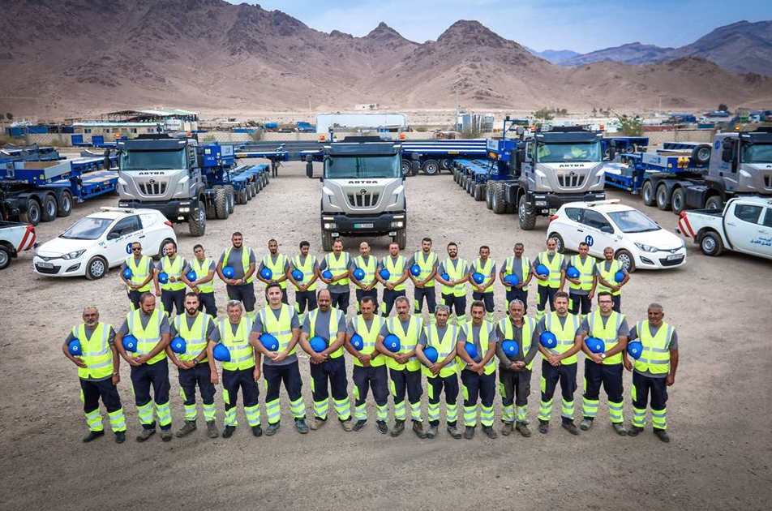  © Orient Heavy Haulage | Il cliente giordano Orient Heavy Haulage, leader nel settore del trasporto eccezionale in Giordania, Iraq e Siria, davanti alla sua flotta heavy duty.
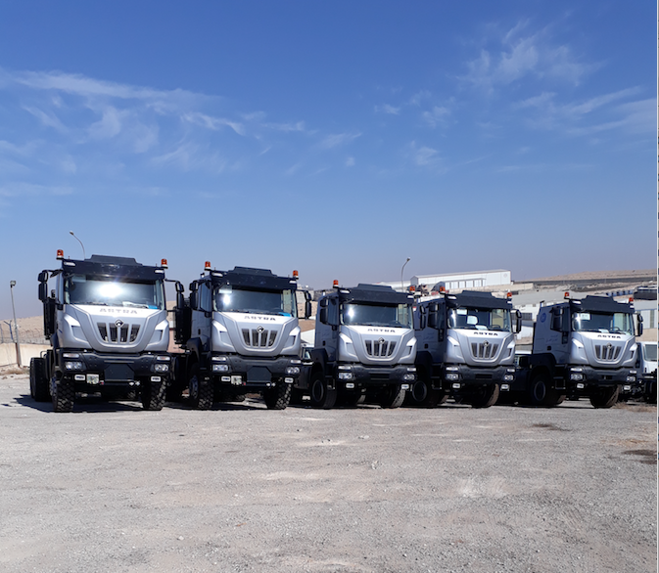  © IVECO Astra | Dei cinque trattori HD9 partiti alla volta di Amman, due i modelli 6x6 richiesti con trasmissioni completamente automatiche Allison Serie 4700 e massa combinata totale fino a 220 ton, utilizzati per il traino in coppia di turbine eoliche in luoghi particolarmente impervi dal punto di vista delle condizioni climatiche e del terreno.
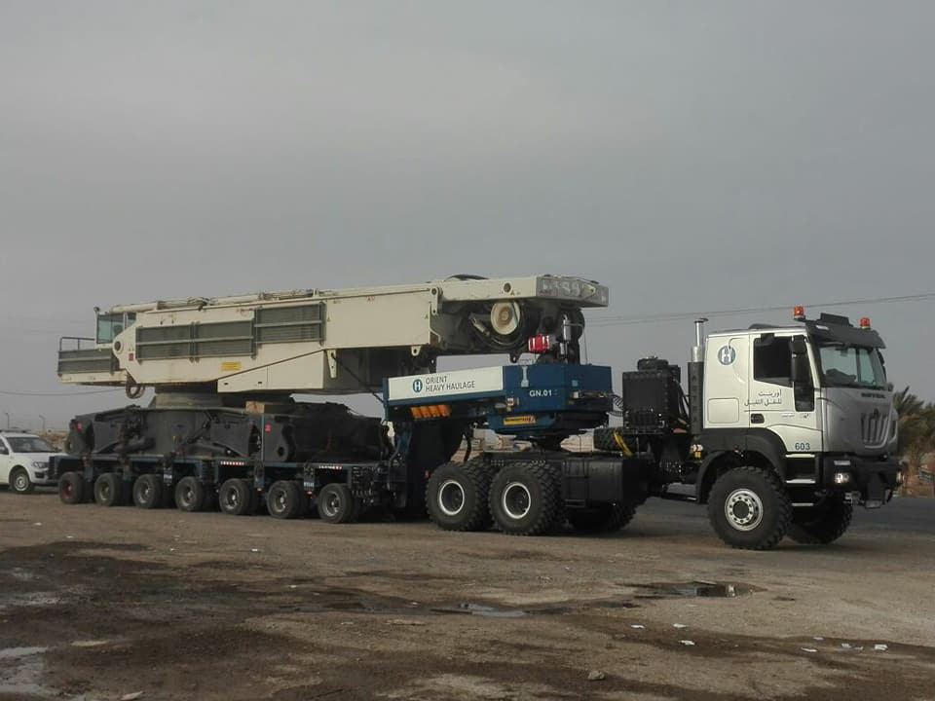  © Orient Heavy Haulage | E’ proprio negli impieghi fuoristrada più impegnativi, infatti, che i veicoli Astra HD9 dimostrano tutta la loro robustezza e versatilità, soprattutto in abbinamento alle trasmissioni Allison completamente automatiche che forniscono una trazione ottima, potenza ininterrotta alle ruote, consumi contenuti e decelerazione efficace.
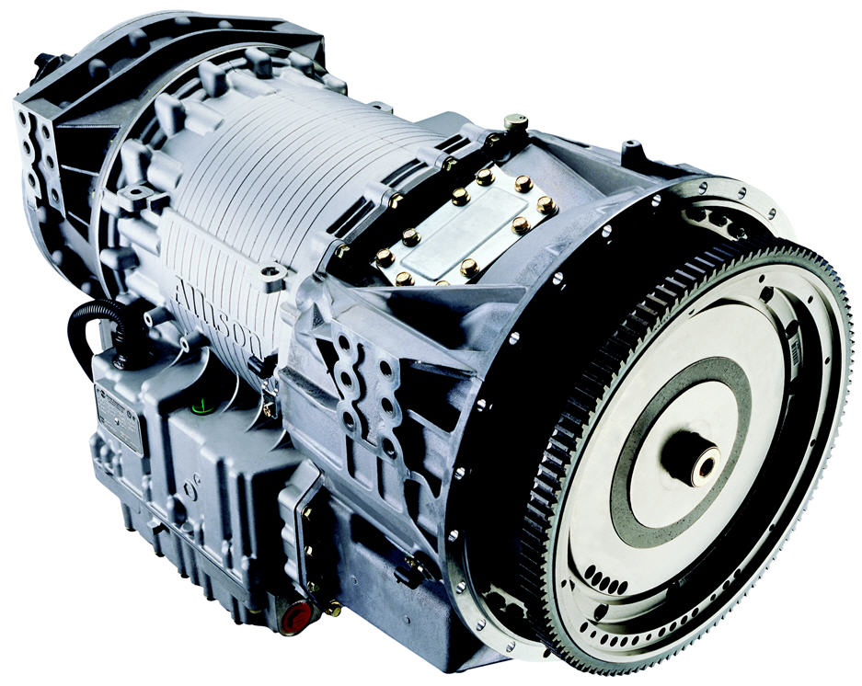  © Allison Transmission | Simona Pilone, OEM Account Manager di Allison Transmission dice: “E’ molto impegnativo trasportare carichi così pesanti su lunghissime distanze e su strade pubbliche, e le trasmissioni automatiche Allison rendono gli autocarri con rimorchio più facili da guidare, consentendo agli autisti di concentrarsi sulla guida, dimenticando il cambio marce.”

